**Курнеш Демьян Янов (Kurnesz Demian)**

1 ноября 1793 г – крещение (НИАБ 136-13-894, лист 20об, №77/1793-р (ориг)), (РГИА 823-2-18, лист 248об,№43/1793-р (коп)).

**НИАБ 136-13-894:** Лист 20-об. **Метрическая запись №77/1793-р (ориг).**



Дедиловичская Покровская церковь. 1 ноября 1793 года. Метрическая запись о крещении.

Kurnesz Demian – сын родителей с деревни Лустичи.

Kurnesh Janka – отец.

Kurneszowa Parasia– мать.

Axiuta Cichan- кум.

Kaminska Zofija - кума.

Jazgunowicz Antoni – ксёндз.

**РГИА 823-2-18:** Лист 248об. **Метрическая запись №43/1793-р (коп).**

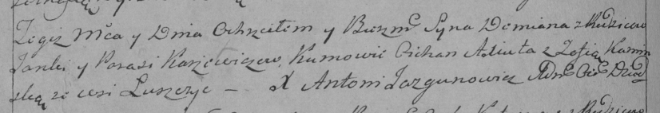

Дедиловичская Покровская церковь. 1 ноября 1793 года. Метрическая запись о крещении.

[Kurnesz] Demian – сын родителей с деревни Лустичи.

[Kurnesz] Janka – отец.

[Kurneszowa] Parasia – мать.

Axiuta Cichan – кум.

Kaminska Zofia – кума.

Jazgunowicz Antoni – ксёндз.